Содержание

Введение 5
Планирование разработки проекта 6
Описание проектирования 13
Описание, обоснование выбора процедур процесса конструирования 17
Техника кодирования 24
Качество конструирования 25
Заключение 31
Список использованных источников 32
Приложение 33

Введение
Темой курсового проекта является разработка веб-приложения для продажи одежды.
В наше время информационные технологии не теряют актуальности и находят применение в любых областях, в том числе и в сфере продаж.
Целью проекта является закрепление и углубление теоретических знаний по дисциплине, получение навыков планирования, построения процесса конструирования, тестирования и их применение для разработки программного продукта.
Конечными пользователями разрабатываемой системы будут физические лица. При этом в рамках системы будет реализована ролевая модель – все пользователи разделены на три категории: «администратор», «модератор» и «обычный пользователь».
Доступный функционал будет различаться в зависимости от роли. Для разработки был выбран функционал роли «покупатель», «модератор».
К задачам можно отнести следующее: декомпозиция и оценка объема работ, планирование и конструирование системы, а также её последующая разработка и тестирование.
В качестве объекта исследования выступает процесс конструирования программного обеспечения, а предметами - планирование и разработка конкретного проекта для продажи товара.

Планирование разработки проекта
Анализ предметной области. Декомпозиция задач
Веб-приложение предоставляет большие возможности как для продавцов, так и для покупателей. Результаты декомпозиции задач представлены в таблице 1.
Задачи | Результат
(неавторизованный пользователь)
Регистрация | Создание Web-страницы со следующими полями ввода данных: адрес электронной почты, имя пользователя, пароль, подтвердить пароль и кнопками «Создать учетную запись» и «Выполнить вход в учетную запись». При нажатии на первую кнопку создается запись в базе данных. При нажатии на вторую происходит переадресация на страницу с входом.
(обычный пользователь, авторизованный)
Просмотр определенного товара | Создание Web-страницы с определенным товаром.
Покупка товара | Перенаправление на страницу покупок с сообщением о покупке товара. Удаление позиции из списка доступных товаров
Просмотр раздела «Мои покупки» | Создание Web-страницы с покупками.
Просмотр раздела «Избранное» | Создание Web-страницы, на которой представлен список избранных товаров.
Добавление товара в раздел «Избранное» | В созданной Web-странице осуществляется операция добавления товара в список.
Удаление товара из раздела «Избранное» | В созданной Web-странице осуществляется операция удаления товара из списка.
Изменение пароля | Создание Web-страницы со следующими полями ввода данных: старый пароль, новый пароль, подтвердить новый пароль и кнопками сохранить изменения, вернуться в личный кабинет.
Клиентская часть (модератор, авторизованный)
Просмотр определенного товара, отправленного на модерацию | Создание Web-страницы, на которой представлен определенный товар.
Одобрение публикации товара | Успешная публикация товара
Отказ в публикации товара | Неуспешная публикация товара
Таблица 1. Декомпозиция задач

Оценка объема работ по задачам
Проанализировав целевой результат каждой задачи, была произведена ее оценка в часах. Результаты представлены в таблице 2.
Минимальная сумма планируемого затраченного времени: 36,5 ч. Максимальная сумма планируемого затраченного времени: 57 ч.
Задача | Планируемое время выполнения
Страница регистрации | 4, 5 – 6 ч.
Страница определенного товара | 2 – 3 ч.
Покупка товара | 3 – 4 ч.
Страница со списком купленных товаров | 3 – 4 ч.
Страница раздела «Избранное» | 1 – 2 ч.
Добавление товара в раздел «Избранное» | 1 – 2 ч.
Удаление товара из раздела «Избранное» | 1 – 2 ч.
Изменение пароля | 3, 5 – 6 ч.
Страница определенного товара, отправленного на модерацию | 3 – 5 ч.
Одобрение публикации товара | 2 – 3 ч.
Отказ в публикации товара | 2 – 3 ч.
Отправка оповещения о публикации товара | 3 – 5 ч.
Отправка оповещения об отказе в публикации товара | 3 – 5 ч.
Перенаправление | 2 – 3 ч.
Таблица 2. Планируемое время выполнения
Для того чтобы упростить и сделать более эффективным достижение итоговой цели, процесс создания системы целесообразно разбить на ряд последовательных этапов, исключая серьезные ошибки.
При проектировании системы была выбрана каскадная модель жизненного цикла ПО. Каскадная модель — это модель процесса разработки программного обеспечения, жизненный цикл которой выглядит как поток, последовательно проходящий фазы анализа требований, проектирования, реализации и тестирования.
Процесс разработки реализуется с помощью упорядоченной последовательности независимых шагов. Модель предусматривает, что каждый последующий шаг начинается после полного завершения выполнения предыдущего шага.
Список задач, отсортированных по приоритету реализации, представлен в таблице 3.
Задача | Сроки
Страница регистрации | 7. 11. 2022
Перенаправление | 8. 11. 2022
Страница определенного товара | 10. 11. 2022
Страница раздела «Избранное» | 14. 11. 2022
Добавление товара в раздел «Избранное» | 15. 11. 2022
Удаление товара из раздела «Избранное» | 15. 11. 2022
Покупка товара | 20. 11. 2022
Страница со списком купленных товаров | 22. 11. 2022
Изменение пароля | 25. 11. 2022
Страница определенного товара, отправленного на модерацию | 27. 11. 2022
Одобрение публикации товара | 30. 11. 2022
Отказ в публикации товара | 01. 12. 2022
Таблица 3. Приоритетизация задач

Описание проектирования
Диаграмма вариантов использования (Use Case Diagram)
Диаграмма, отражающая отношения между актерами и прецедентами и являющаяся составной частью модели прецедентов, позволяющей описать систему на концептуальном уровне. Представлена на рисунке 1.
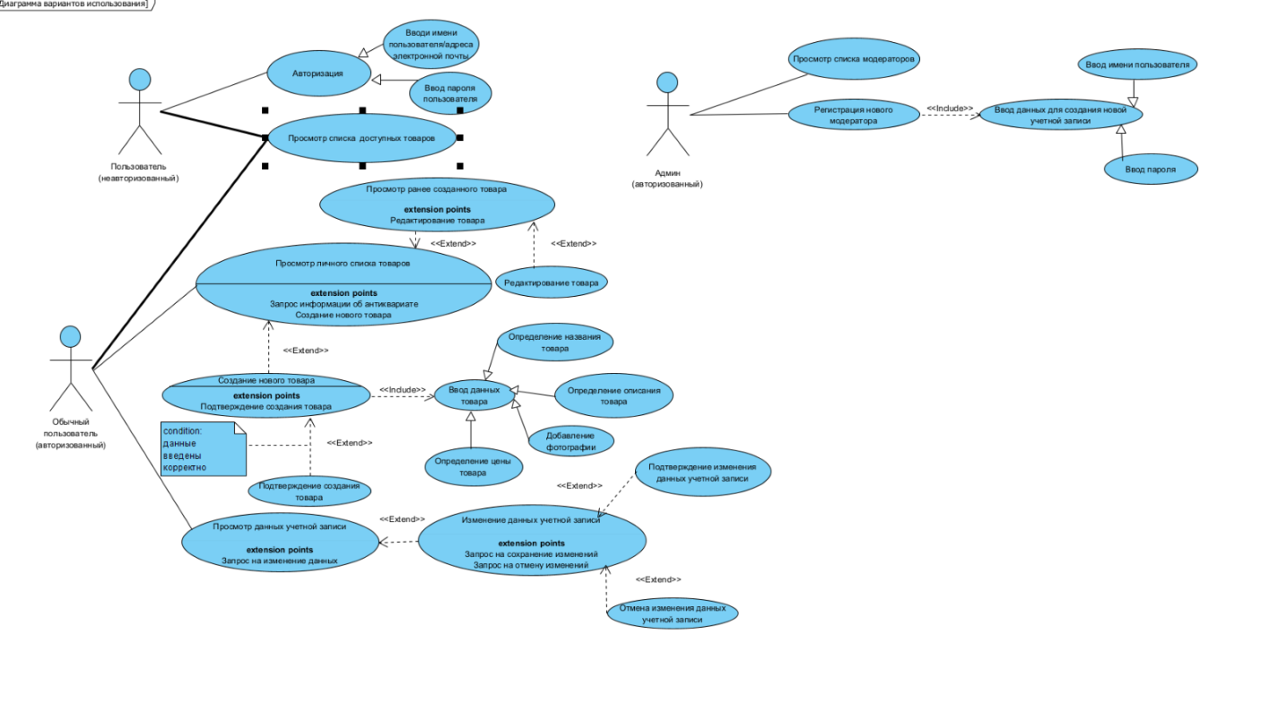
Рисунок 1. Диаграмма вариантов использования

Диаграмма классов (Class Diagram)
Структурная диаграмма языка моделирования UML, демонстрирующая общую структуру иерархии классов системы, их коопераций, атрибутов, методов, интерфейсов и взаимосвязей между ними. на рисунке 4. – проект доступа к данным и на рисунке и проект web-приложения.
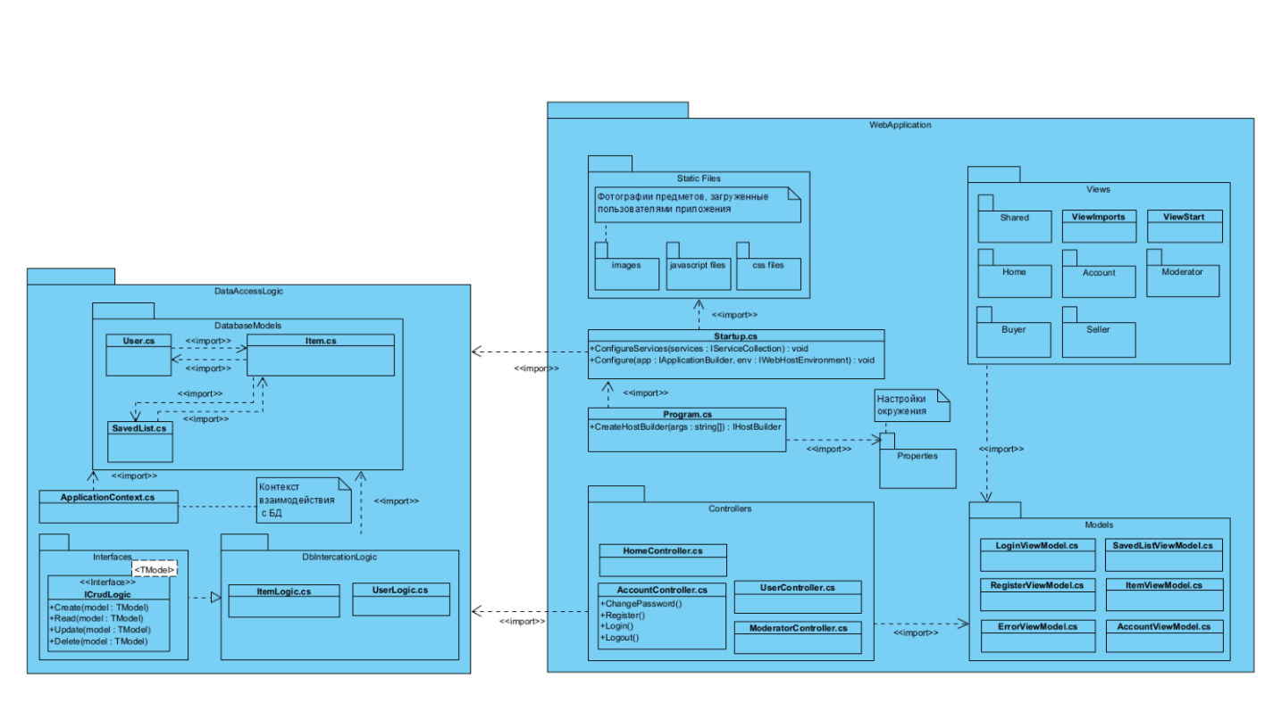
Рисунок 4. Web-приложение

Диаграмма состояний (State Machine diagram)
Показывает, как объект переходит из одного состояния в другое. Они служат для моделирования динамических аспектов системы. Данная диаграмма полезна при моделировании жизненного цикла объекта. Представлена на рисунке 5.
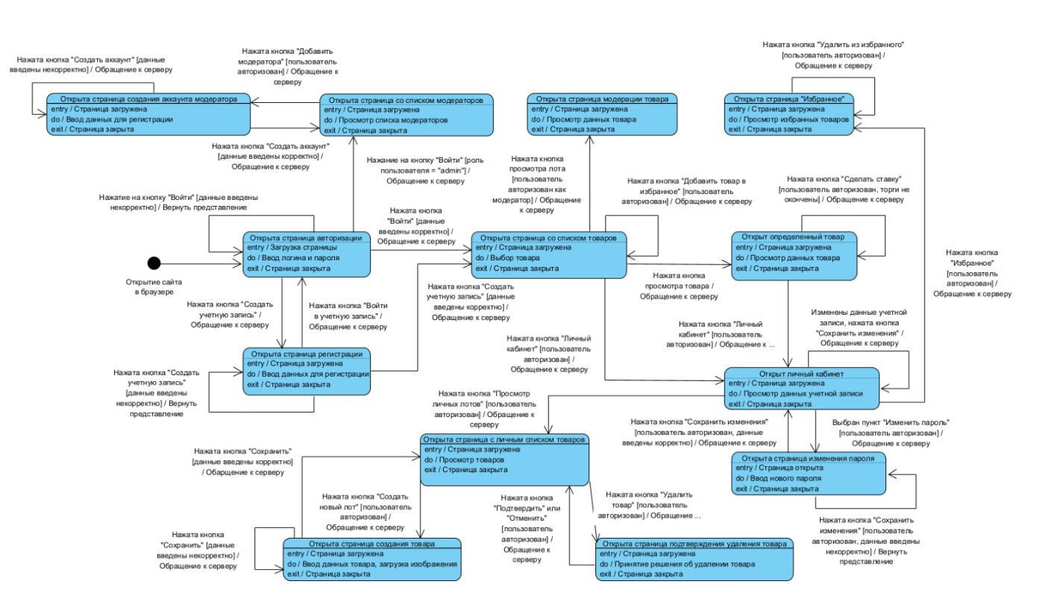
Рисунок 5. Диаграмма состояний

Описание, обоснование выбора процедур процесса конструирования
В качестве модели ЖЦ программного обеспечения была выбрана каскадная модель на основании определенных четких требований к системе. Также важно отметить то, что поэтапное исполнение обеспечивает соблюдение дисциплины.
При использовании данной модели каждый шаг имеет четко определенную отправную точку и вывод, благодаря чему легко контролировать прогресс. Это помогает уменьшить любое уклонение выполнения проекта от согласованных временных рамок.
В каскадной модели программное обеспечение рассматривается как единое целое. Поэтому, при условии выполнения всех требований, она работает более эффективно. Также данная модель универсальна и может применяться в различных сферах.
В процессе конструирования были использованы следующие паттерны и фреймворки:
- Архитектура
Данный проект является веб-приложением, поэтому была выбрана классическая трехуровневая архитектура.
На стороне клиента запущен браузер, который посылает запросы к серверу приложений. Запросы обрабатываются бизнес-логикой приложения, при этом, если это необходимо, в рамках запроса идет обращение к серверу БД на получение, добавление или обновление данных.
Данная архитектура была выбрана по нескольким причинам:
1) Повышение производительности приложения за счет того, что бизнес-логика, и слой представлений расположены на одном физическом устройстве, а локальные вызовы между слоями выполняются намного быстрее, чем удаленные вызовы между уровнями.
2) Повышение безопасности системы из-за того, что клиент не имеет прямого доступа к БД.
3) Изолированность уровней друг от друга позволяет быстро переконфигурировать систему при возникновении сбоев.
4) Возможность масштабирования системы. В будущем возможно реализовать распределение нагрузки между несколькими серверами приложений.
5) Т.к. вся сложная логика обработки данных выполняется на стороне сервера, то требования к производительности клиентского устройства достаточно низкие.
- MVC
Веб-приложение разработано по шаблону Model-View-Controller («Модель-Представление-Контроллер»).
Модели будут содержать в себе данные, передаваемые от клиента к серверу или наоборот, а также между слоями приложения. Контроллеры будут обрабатывать входящие запросы и вызывать необходимые ресурсы и объекты.
Представления необходимы для отображения данных, полученных из моделей. Данная концепция была выбрана, потому что в результате получается четкое разделение пользовательского интерфейса и логики приложения.
- Entity Framework Core
Простая, кроссплатформенная и расширяемая версия популярной технологии доступа к данным Entity Framework с открытым исходным кодом.
Необходима для разработки логики доступа к данным.
- ASP.NET Core
Свободно-распространяемый кроссплатформенный фреймворк для создания веб-приложений с открытым исходным кодом. Данная платформа разрабатывается компанией Майкрософт.
Данный фреймворк был выбран по нескольким причинам:
1) Предоставление встроенной возможности создавать веб-приложения с использованием архитектурного шаблона MVC.
2) Обладание расширяемостью.
3) Поддержка модульного тестирования.
- .NET Core
Модульная платформа для разработки программного обеспечения с открытым исходным кодом. Данная платформа была выбрана, потому что обладает такими признаками, как кроссплатформенность и модульность.
- Bootstrap 5
Фреймворк, использующийся для оформления веб-страниц. Он включает в себя множество шаблонов HTML, CSS и всевозможных элементов веб-интерфейса. Всё это необходимо для качественного оформления веб-страниц без траты времени на создание шаблонов вручную.
Также необходимо указать примененные IDE и языки программирования:
- C SHARP (C#)
Основная часть приложения реализована на языке C#.
- JavaScript
Язык сценариев, c помощью которого можно создавать интерактивные html-документы, производить вычисления, выполнять проверку допустимости данных без обращения к серверу.
В данном проекте будет применяться для написания скриптов, выполняющихся на стороне клиента (динамическое изменение содержимого веб-страницы, валидация данных).
- Visual Studio
Интегрированная среда разработки, стартовая площадка для написания, отладки и сборки кода, а также последующей публикации приложений.
- Visual Studio Code
Редактор исходного кода, разработанный Microsoft для написания html-разметки и JavaScript кода для представлений.
Разработка прототипа программной системы

Прототип создавался с целью выявления возможных проблем, связанных с реализацией или с нарушением логики работы системы.
Исходя из целей прототипа, сформируем список основных задач для разработки, представленный в таблице 5.
№ | Задача
 | Авторизация
 | Просмотр личного кабинета
 | Просмотр списка доступных товаров
 | Добавление товара
 | Редактирование товара
 | Изменение учетных данных
 | Выход из учетной записи
 | Просмотр товаров, отправленных на модерацию
 | Просмотр списка модераторов
 | Регистрация модератора
Таблица 5. Разработка прототипа
В процессе разработки прототипа не было встречено никаких проблем. Созданный прототип включил в себя все вышеперечисленные задачи.
Итоги разработки программной системы
Веб-приложение для продажи товаров разработано успешно. Скриншоты расположены в приложении 1. Листинг приложения - в приложении 2.
Время, затраченное на реализацию задач, не превышает верхней границы. Поэтапное время выполнения задач представлено в таблице 4.
Итоговая сумма планируемого времени выполнения: 36,5 ч. - 57 ч.
Итоговая сумма фактического времени выполнения: 50 ч.
№ | Задача | Планируемое время выполнения | Фактическое время выполнения
 | Страница авторизации | 3,5 – 5 ч. | 5 ч.
 | Страница личного кабинета | 2 – 3 ч. | 3 ч.
 | Страница со списком доступных товаров | 3 – 4 ч. | 4 ч.
 | Добавление товара | 5,5 – 9 ч. | 8 ч.
 | Редактирование товара | 5 – 8 ч. | 7 ч.
 | Изменение учетных данных | 3,5 – 6 ч. | 4 ч.
 | Выход из учетной записи | 1 – 2 ч. | 2 ч.
 | Страница товаров, отправленных на модерацию | 3 – 5 ч. | 5 ч.
 | Страница со списком модераторов | 2 – 3 ч. | 3 ч.
 | Страница регистрации модератора | 5 – 7 ч. | 5 ч.
Таблица 4. Фактическое время выполнения

Техника кодирования
В процессе реализации проекта были соблюдены следующие соглашения об именовании и форматировании:
- Имя класса начинается с большой буквы, если в имени несколько слов, каждое слово пишется с заглавной буквы слитно.
- Переменные начинаются со строчной первой буквы, если в имени несколько слов, каждое следующее слово пишется с заглавной буквы слитно. Имена переменных не должны начинаться с подчеркивания "_".
- Имена переменных должны быть короткими, но со смыслом. Переменных, состоящих из одного символа, следует избегать, за исключением временных переменных.
- Методы начинаются со строчной первой буквы, если в имени несколько слов, каждое следующее слово пишется с заглавной буквы слитно. Методы должны быть глаголами.
- Константы должны состоять из заглавных символов, если в имени несколько слов, каждое следующее слово отделяется от предыдущего символом подчеркивания "_".
В процессе разработки использовались техники по организации исходного кода, такие как:
- Четкое разбиение кода на элементы, которые впоследствии легко тестировать.
- Организация обработки исключительных ситуаций, которая не допускала непреднамеренного завершения работы программы и фиксировала данные об ошибках.
- Валидация всех полей ввода.
- Проверка на ввод пустых полей и некорректных данных.

Качество конструирования
Тестирование
Для проверки системы на наличие дефектов было проведено функциональное тестирование и регрессионное тестирование. Выбор указанных видов тестирования обоснован атрибутами качества, такими как функциональность и надежность.
Для проверки качества функциональности было произведено ручное функциональное тестирование. После каждого этапа также проводилось регрессионное тестирование с целью проверки функциональности, реализованной на предыдущих этапах.
Также важно отметить то, что было создано автоматизированное тестирование основных функций приложения.
TС #1: «Авторизация»
Приоритет: высокий
Список тест-кейсов:

Название | TC #1.1: «Авторизация пользователя»
Приоритет | Высокий
Предусловие | Пользователь находится на странице авторизации, в БД есть зарегистрированная учётная запись
Шаги | 1) Заполняются поля  2) Нажимается кнопка «Войти в учетную запись»
Ожидаемый результат | Пользователь будет авторизован и направлен на главную страницу
Результат тестирования | Дефектов не обнаружено

Название | TC #1.2: «Авторизация на сайте незарегистрированным пользователем»
Приоритет | Высокий
Предусловие | Пользователь находится на странице авторизация, в БД нет зарегистрированной учётной запись
Шаги | 1) Поля заполняются данными, которых нет в БД  2) Нажимается кнопка «Войти в учетную запись»
Ожидаемый результат | На странице выведено сообщение о неверных данных
Результат тестирования | Дефекты не обнаружены

TС #2: «Просмотр личного кабинета»
Приоритет: высокий
Список тест-кейсов:

Название | TC #2.1: «Просмотр личного кабинета»
Приоритет | Высокий
Предусловие | Пользователь находится на главной странице
Шаги | 1) Нажатие на кнопку «Личный кабинет» на навигационной панели
Ожидаемый результат | Web-страница личного кабинета
Результат тестирования | Дефекты не обнаружены

TС #3: «Выход из учетной записи»
Приоритет: высокий
Список тест-кейсов:

Название | TC #3.1: «Выход из учетной записи»
Приоритет | Высокий
Предусловие | Пользователь находится в личном кабинете
Шаги | 1) Нажатие на конпку «Выйти из учетной записи»
Ожидаемый результат | Переход на главную страницу без возможности использовать функции приложения
Результат тестирования | Дефекты не обнаружены

TС #4: «Просмотр списка доступных товаров»
Приоритет: высокий
Список тест-кейсов:
Название | TS #4.1: «Просмотр списка доступных товаров»
Приоритет | Высокий
Предусловие | Запрос клиента к серверу приложений на получение списка доступных товаров
Шаги | 1) Нахождение на главной странице
Ожидаемый результат | Возвращается страница со списком доступных товаров
Результат тестирования | Дефекты не обнаружены

TС #5: «Добавление товара»
Приоритет: высокий
Список тест-кейсов:

Название | TC #5.1: «Добавление товара»
Приоритет | Высокий
Предусловие | Пользователь находится на странице добавления товара и авторизован
Шаги | 1) Заполняются поля корректными данными  2) Нажимается кнопка «Подтвердить и отправить на проверку»
Ожидаемый результат | На странице выведено сообщение о том, товар отправлен на модерацию
Результат тестирования | Дефекты не обнаружены

TС #6: «Просмотр товаров, отправленных на модерацию»
Приоритет: высокий
Список тест-кейсов:

Название | TS #6.1: «Просмотр товаров, отправленных на модерацию»
Приоритет | Высокий
Предусловие | Запрос клиента к серверу приложений на получение списка доступных товаров
Шаги | 1) Нахождение на странице со списком товаров, отправленных на модерацию
Ожидаемый результат | Возвращается страница со списком товаров, отправленных на модерацию
Результат тестирования | Некорректно постраничное отображение товара

TС #7: «Просмотр списка модераторов»
Приоритет: высокий
Список тест-кейсов:

Название | TS #7.1: «Просмотр списка модераторов»
Приоритет | Высокий
Предусловие | Запрос клиента к серверу приложений на получение списка доступных товаров
Шаги | 1) Нахождение на странице со списком модераторов
Ожидаемый результат | Возвращается страница со списком модераторов
Результат тестирования | Дефекты не обнаружены

TС #8: «Регистрации модератора»
Приоритет: высокий
Список тест-кейсов:

Название | TS #8.1: «Регистрации модератора»
Приоритет | Высокий
Предусловие | Администратор находится на странице со списком модераторов
Шаги | 1) Нажимается кнопка «Добавить модератора»  2) Заполняются поля  3) Нажимается кнопка «Создать учетную запись»
Ожидаемый результат | Создается запись в базе данных, регистрация проходит успешно
Результат тестирования | Дефекты не обнаружены

TС #9: «Редактирование товара »
Приоритет: высокий
Список тест-кейсов:

Название | TS #9.1: «Редактирование товара»
Приоритет | Высокий
Предусловие | Пользователь находится в личном кабинете. Редактируемый товар не прошел модерацию.
Шаги | 1) Нажимается кнопка «Редактировать»  2) Поля заполняются новыми корректными данными  3) Нажимается кнопка «Подтвердить и отправить на проверку»
Ожидаемый результат | На странице выведено сообщение о том, товар отправлен на модерацию
Результат тестирования | Некорректное отображение причины отклонения товара модератором

TС #10: «Изменение учетных данных»
Приоритет: высокий
Список тест-кейсов:

Название | TS #10.1: «Изменение учетных данных»
Приоритет | Высокий
Предусловие | Пользователь находится на странице изменения учетных данных
Шаги | 1) Заполняются поля  2) Нажимается кнопка «Изменить учетные данные»
Ожидаемый результат | Изменение данных в базе данных, данные обновлены успешно
Результат тестирования | Дефекты не обнаружены

Отчёт по дефектам
#6.1: «Некорректное постраничное отображение товара »

Краткое описание | При наличии более 6 товаров на модерации некорректно работает постраничное отображение, нет доступа к предыдущим товарам, отправленным на модерацию.
Серьёзность | Критический (Critical)
Приоритет | Высокий (High)
Шаги к воспроизведению | 1) Переход на страницу со списком товара
Ожидаемый результат | Возвращается страница со списком товаров, отправленных на модерацию
Результат тестирования | Неполное отображение товаров, нет возможности перейти на следующую страницу товаров, находящихся на модерации

#9.1: «Некорректное отображение причины отклонения товара модератором»

Краткое описание | После отклонения товара модератором, пользователь нажимает на кнопку «Редактировать», чтобы увидеть причину отклонения, но она отображается не полностью.
Серьёзность | Незначительная (Minor)
Приоритет | Средний (Medium)
Шаги к воспроизведению | - Нажимается кнопка «Редактировать»  - Отображается форма редактирования товара с указанием причины отклонения.
Ожидаемый результат | На странице выведено сообщение о том, товар отправлен на модерацию
Результат тестирования | Неполное отображение причины отклонения

В результате проведения тестирования были найдены серьезные ошибки, которые были исправлены. По результатам повторного тестирования после исправления дефектов обнаружено не было.

Заключение
Разработка веб-приложения для продажи товаров была завершена успешно. Фактическое время выполнения составило 50 ч., что укладывается в планируемое время разработки (36,5 ч. - 57 ч.).
Тестирование продукта после исправления ошибок не выявило новых дефектов. Поставленные в результате проектирования цели были достигнуты, качество реального проекта соответствует ожидаемому.

Список использованных источников
- Каскадная модель жизненного цикла. [Электронный ресурс]. – Режим доступа: https://autogear.ru/article/413/164/kaskadnaya-model-jiznennogo-tsikla-preimuschestva-i-nedostatki/ (дата обращения: 13.12.2021).
- Регрессивное тестирование. [Электронный ресурс]. – Режим доступа: https://qalight.ua/ru/baza-znaniy/regressionnoe-testirovanie/ (дата обращения: 13.12.2021).
- C# Coding Conventions. [Электронный ресурс]. – Режим доступа: https://docs.microsoft.com/ru-ru/dotnet/csharp/fundamentals/coding-style/coding-conventions (дата обращения: 13.12.2021).
- Тестирование приложений MVC ASP.NET Core. [Электронный ресурс]. – Режим доступа: https://docs.microsoft.com/ru-ru/dotnet/architecture/
modern-web-apps-azure/test-asp-net-core-mvc-apps (дата обращения: 13.12.2021).
- Конструирование программного обеспечения. [Электронный ресурс]. – Режим доступа: https://www.4stud.info/software-construction-and-testing /lectures.html (дата обращения: 13.12.2021).

Приложение

Приложение 1
- Страница регистрации.
- Пользователю необходимо ввести адрес электронной почты, имя пользователя, пароль, а также подтвердить его. Затем нажать на кнопку «Создать учетную запись».
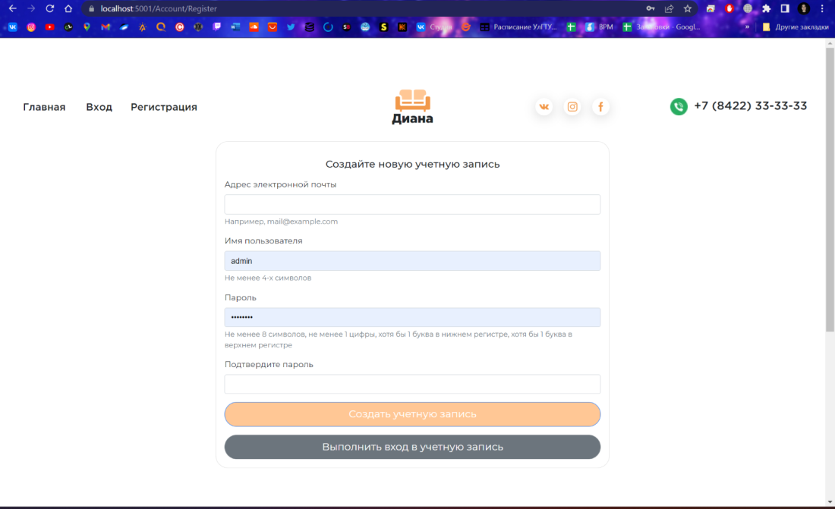

- Перенаправление на главную страницу.
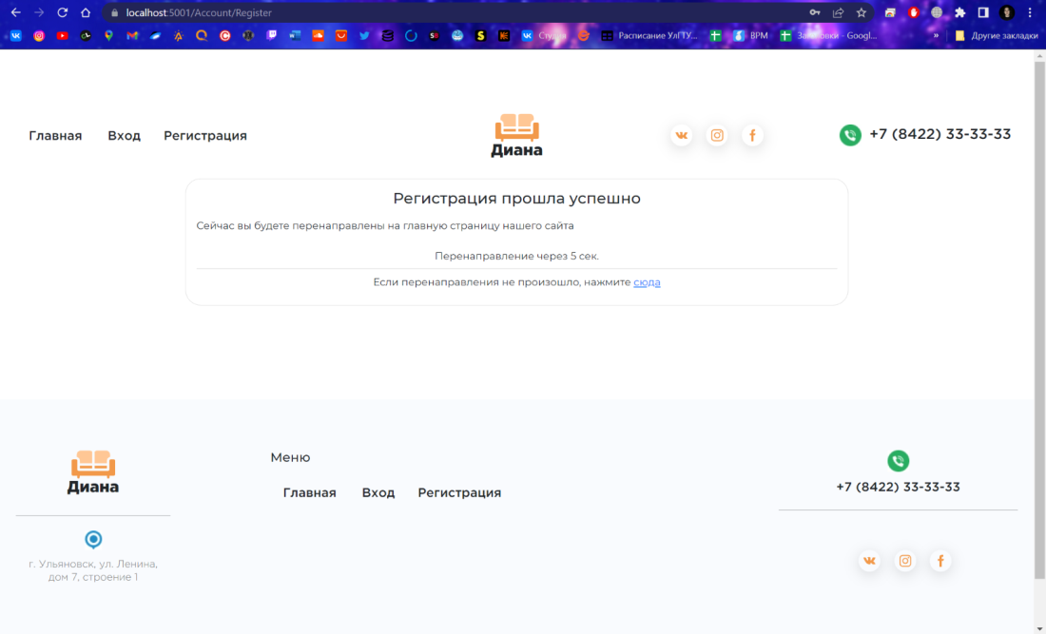
- Страница определенного товара.
- Для перехода на данную страницу необходимо нажать на наименование в списке доступных товаров.
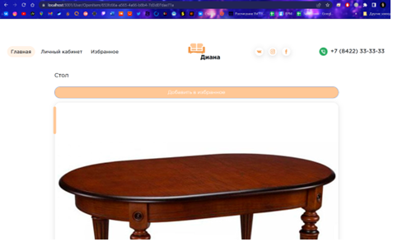
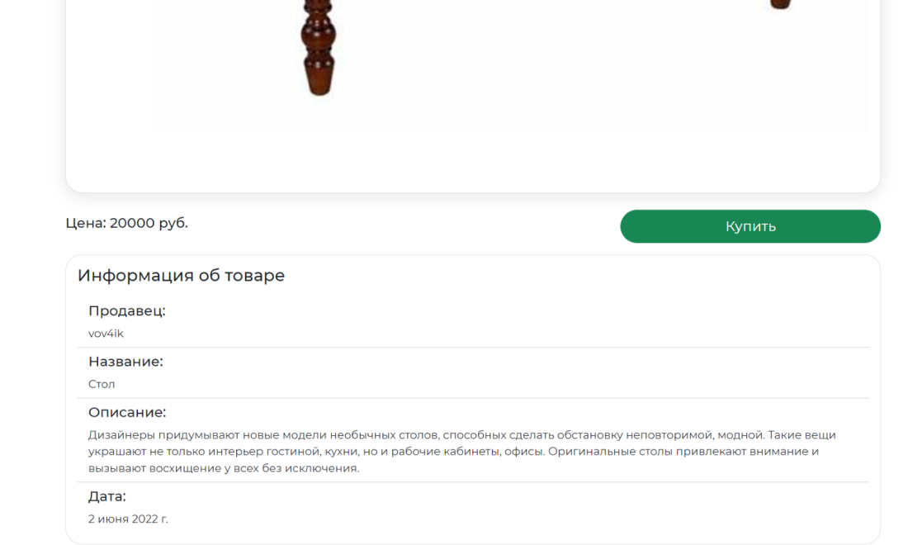
- Покупка товара.
- Для того, чтобы приобрести товар, необходимо нажать на кнопку «Купить». Статус товара изменяется на «Продан».
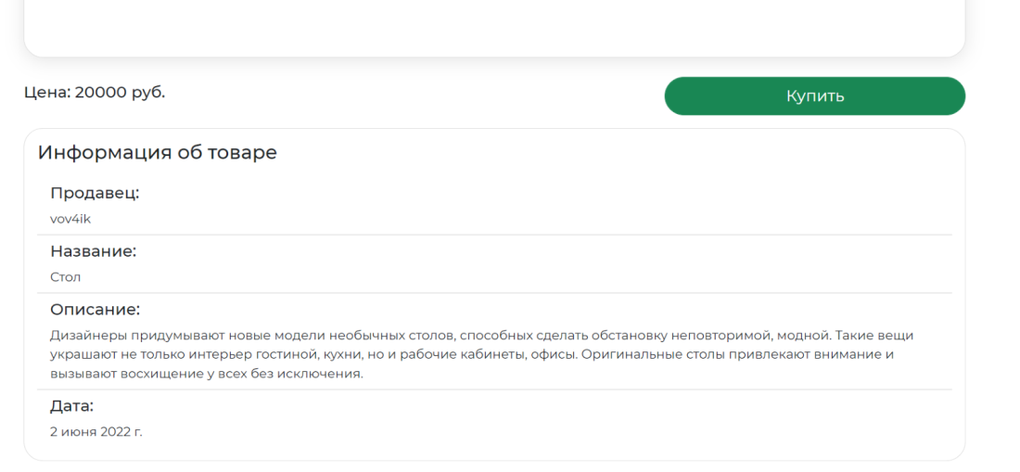
- Перенаправление на страницу покупок.
Страница со списком купленных товаров.
- Товар отображается на странице покупок, а с главной – удаляется.
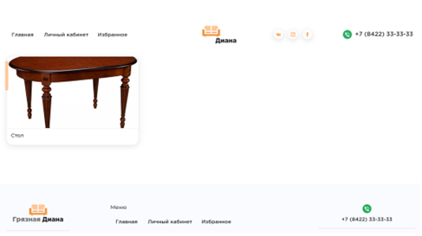
- Страница раздела «Избранное».
- Для того, чтобы перейти на данную страницу, необходимо нажать на кнопку «Избранное».
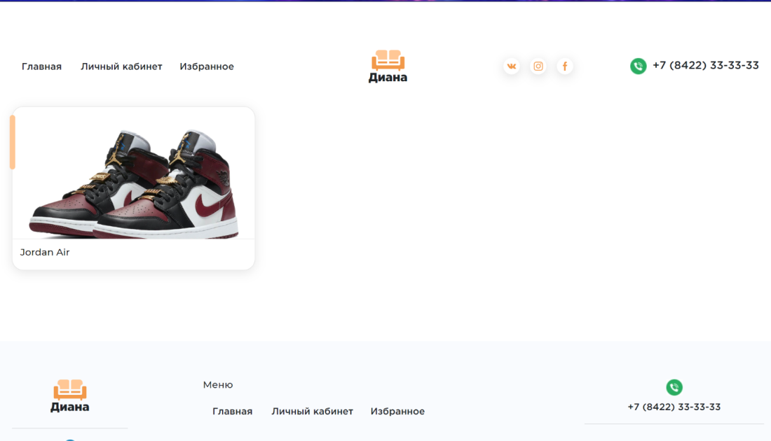
- Добавление Товара в раздел «Избранное».
- Для того, чтобы поместить данный товар в раздел «Избранное», необходимо нажать на кнопку «Добавить в избранное».
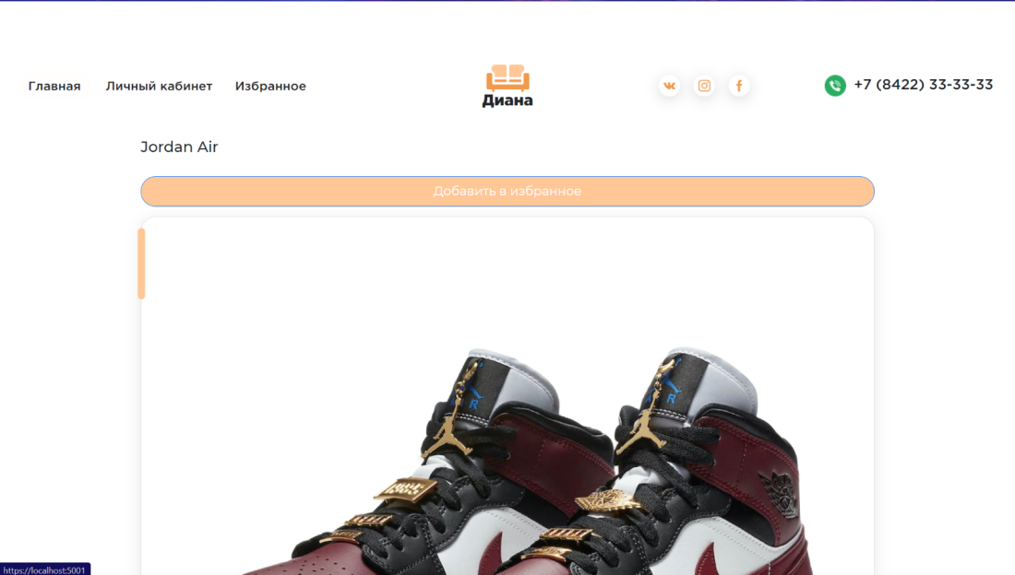
Удаление товара из раздела «Избранное».
- Для того, чтобы удалить данный товар из раздела «Избранное», необходимо нажать на кнопку «Удалить из избранного».
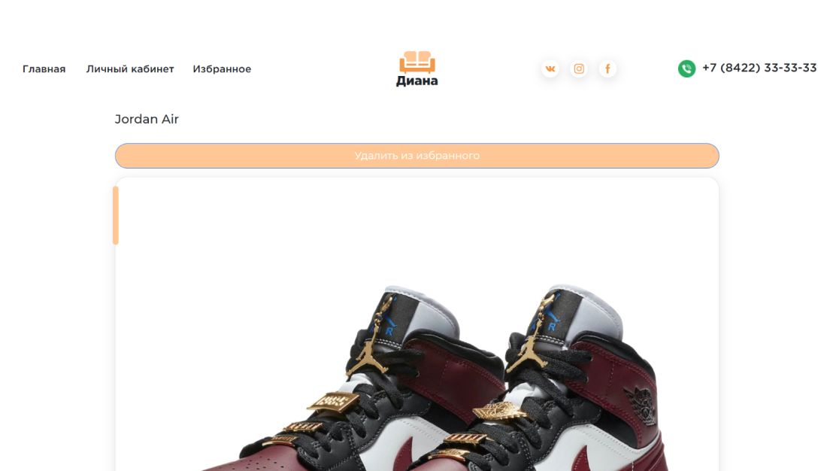
- Изменение пароля.
- Для того, чтобы перейти на данную страницу, необходимо в Личном кабинете нажать на кнопку «Изменить пароль».
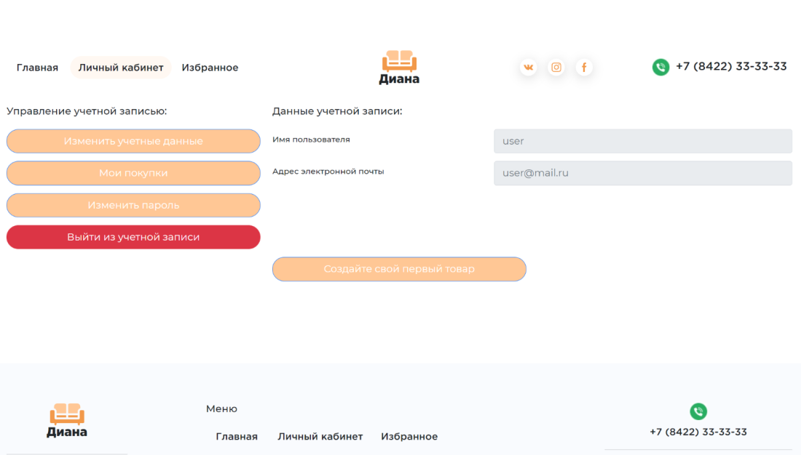
- Далее пользователь может ввести старый пароль, новый пароль, а также нужно его подтвердить. Затем нажать на кнопку «Сохранить изменения».
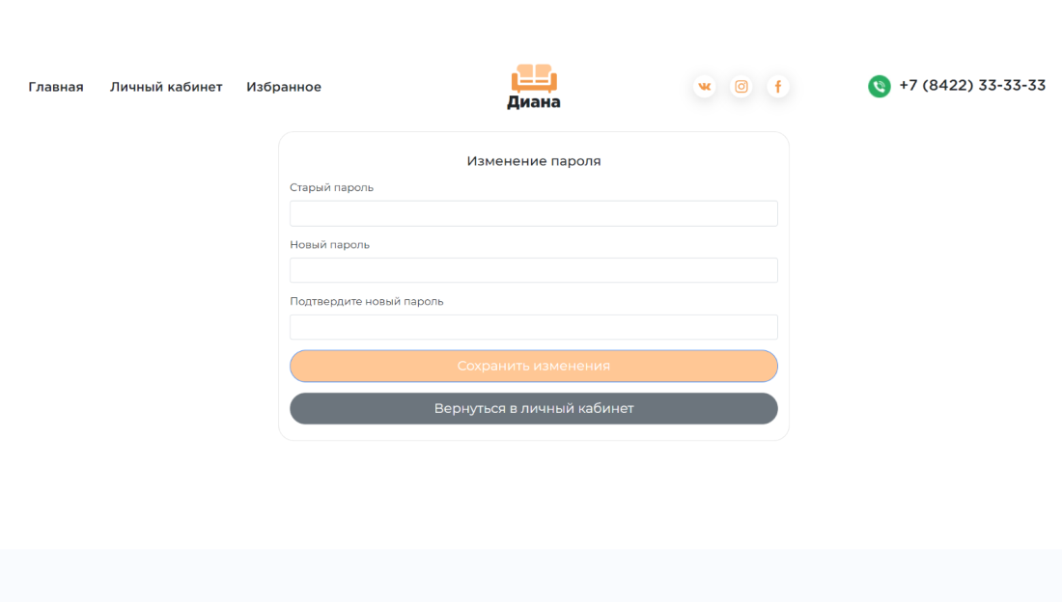
Страница определенного товара, отправленного на модерацию.
- Для перехода на данную страницу необходимо нажать на наименование в списке товаров, отправленных на модерацию.
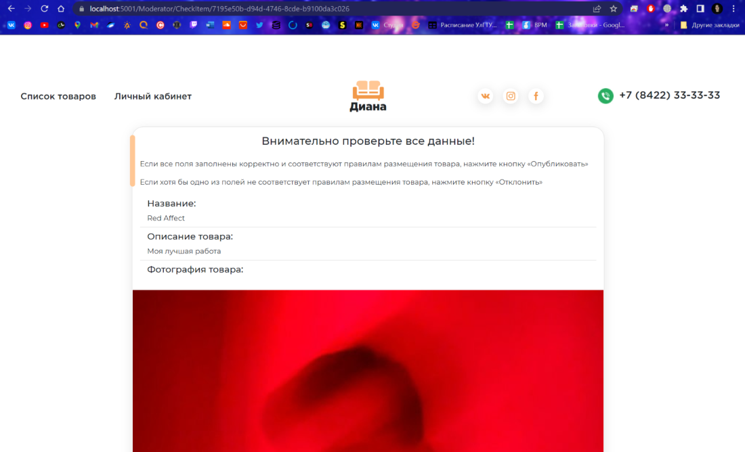
- Одобрение публикации товара.
- Для того, чтобы опубликовать данный товар, необходимо нажать на кнопку «Опубликовать». Статус изменится на «Опубликован».
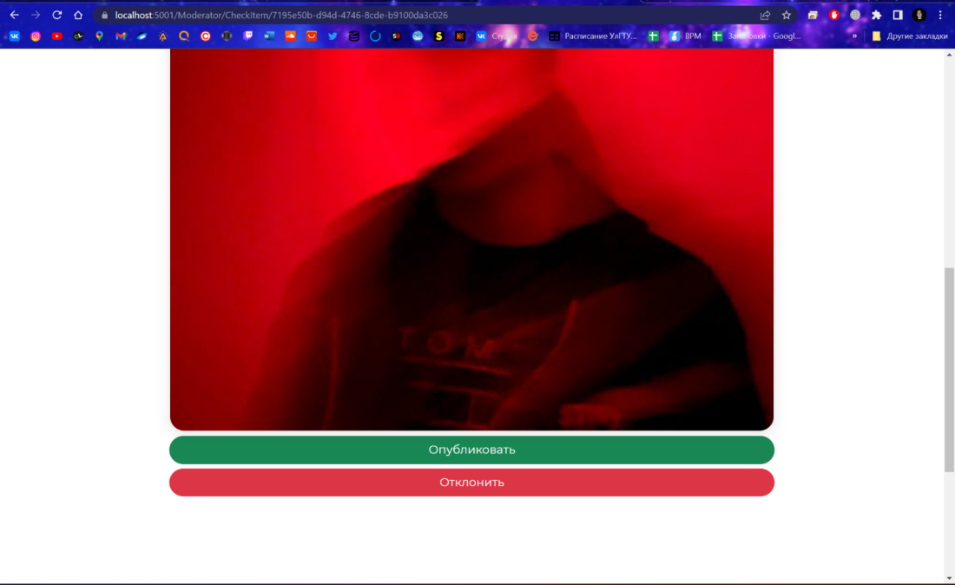
- Перенаправление на страницу товаров.

- Отказ в публикации товара.
- Для того, чтобы отклонить данный товар, необходимо нажать на кнопку «Отклонить» и указать комментарий. Статус изменится на «Отклонен».
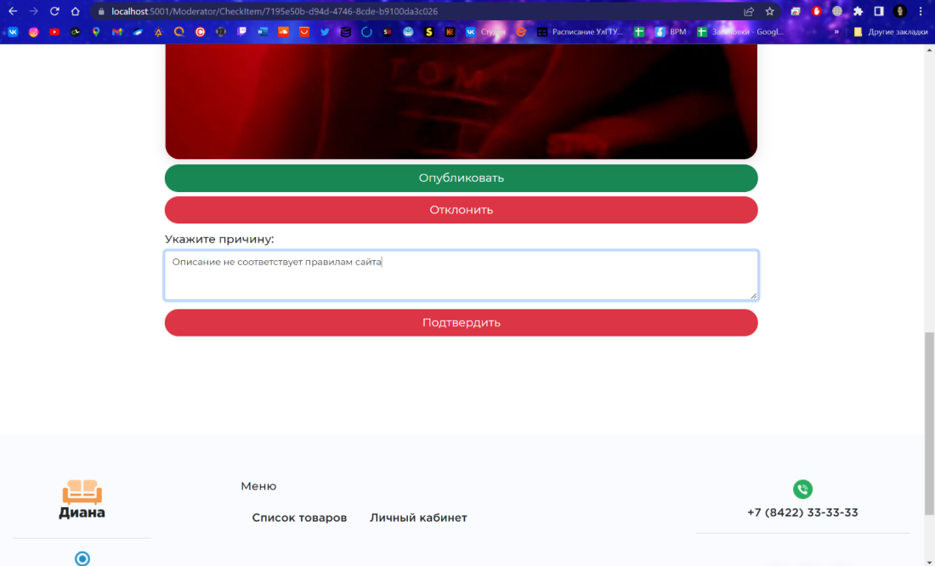

- Перенаправление на страницу товаров.
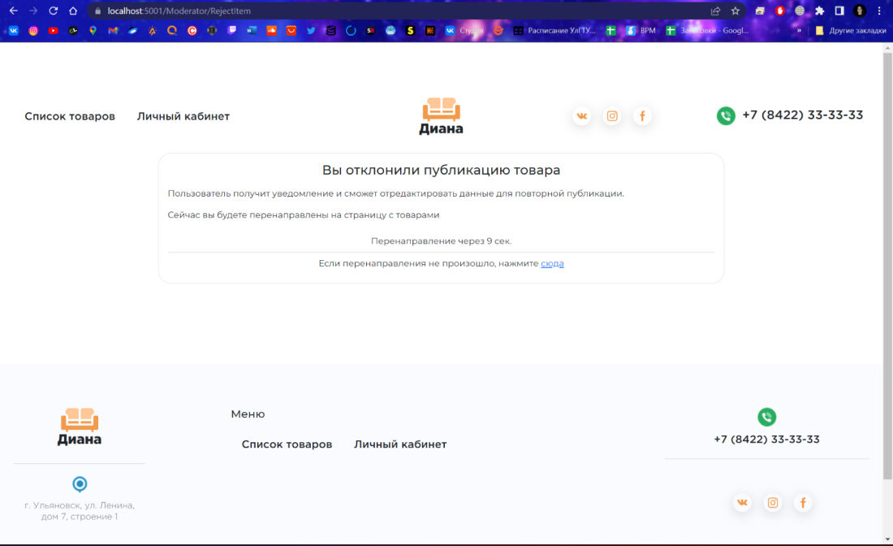

Приложение 2. Листинг приложения

